 | 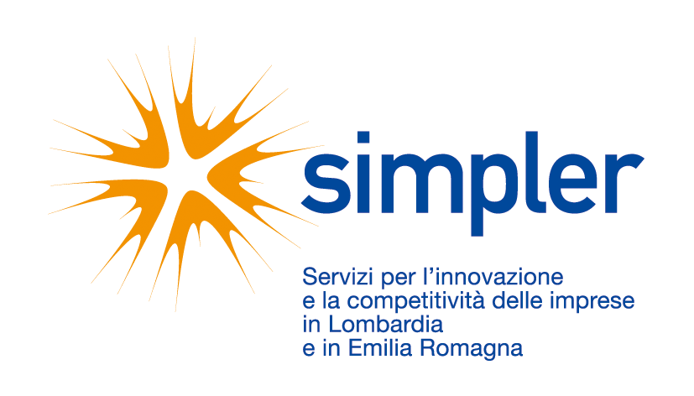 |  | 


Business panel | Consultazione UE:
 | OPPORTUNITA’ DELL’INTRODUZIONE DI UNA TASSA PER LA VALUTAZIONE DEI DOSSIER DI AUTORIZZAZIONE DA PARTE DELL’EFSA

Unioncamere Emilia-Romagna, nell’ambito delle attività della rete Enterprise Europe Network, promuove una consultazione lanciata dalla Commissione europea con la finalità di raccogliere informazioni circa il’opportunità di introdurre una tassa per la valutazione dei dossier di autorizzazione da parte dell’ Autorità europea per la sicurezza alimentare (EFSA).
L'obiettivo della consultazione è raccogliere dati che verranno utilizzati per valutare e quantificare l’impatto sulle PMI dell’introduzione della nuova tassazione. Alla luce dei risultati della consultazione si deciderà se prevedere l’esenzione per le PMI europee dal pagamento della tassa.
La consultazione è basata su un breve QUESTIONARIO (serviranno non più di 10 minuti per la compilazione) da restituire ad Unioncamere Emilia-Romagna entro il 30 marzo 2012 via e-mail (valentina.patano@rer.camcom.it ) o via fax (051-6377050). Per chi lo desidera è anche possibile compilare il questionario telefonicamente (051-6377034).
Le imprese potenzialmente interessate dall’inserimento di questa tassa sono dunque invitate a partecipare a questa consultazione condividendo le proprie esperienze e opinioni, e contribuendo in maniera attiva alla formulazione delle politiche europee di loro interesse. Le risposte verranno tenute in considerazione per orientare le scelte future della Commissione europea.
Per informazioni e per l'invio dei questionari:

Valentina Patano (tel. +39-051-6377034; fax: +39-051-6377050
e-mail: simpler@rer.camcom.it)
QUESTIONARIO

Contatti dell’impresa

N.B: i questionari saranno inseriti in forma anonima nella banca dati IPM; le informazioni sull’impresa poste in questo riquadro NON verranno pertanto trasmesse alla Commissione, ma soltanto registrate da Unioncamere Emilia-Romagna per documentare l’attività svolta.
Nome impresa: ________________________________________________________________________
Attività: _______________________________________________________________________________
C.F.: _________________________________________________________________________________
Persona di contatto: _____________________________________________________________________
Indirizzo: _____________________________________________________________________________
Città ___________________________________________________CAP _________________________
Telefono ____________________ E-mail _______________________________________________

Ai sensi di quanto previsto dal D. Lgs 196/2003 l’Unione regionale delle Camere di commercio dell’Emilia-Romagna informa che i dati personali qui indicati verranno utilizzati solo ed esclusivamente nell’ambito di quei trattamenti, elettronici o cartacei – inclusa la pubblicazione totale o parziale sui siti gestiti da Unioncamere Emilia-Romagna - strettamente necessari allo svolgimento delle attività realizzate nell’ambito delle attività istituzionali. Il trattamento di detti dati sarà improntato ai principi di correttezza, liceità e trasparenza e nel rispetto delle norme nazionali vigenti per la privacy e sicurezza dei dati. L’Unione regionale delle Camere di commercio dell’Emilia-Romagna, partner della sottorete regionale “SIMPLER” della Enterprise Europe Network si impegna a trattare separatamente le informazioni comunicate sotto vincolo di riservatezza, con la sola eccezione accettata che Cestec Spa, CCIAA Milano, CCIAA Ravenna, FAST, ASTER partner dell’Unione regionale delle Camere di commercio dell’Emilia-Romagna nel progetto “SIMPLER”, la Commissione europea e l’Agenzia EACI avranno accesso ai dati eventualmente comunicati in sede di reportistica, sempre sotto vincolo di riservatezza. La partecipazione alle attività dell’Unione regionale delle Camere di commercio dell’Emilia-Romagna, all’interno delle attività SIMPLER, comporta la possibilità che parte o tutti i dati da lei forniti vengano trasmessi agli altri centri della Enterprise Europe Network o a terzi anche all’estero e fuori dalla Comunità Europea: per questa ragione, in assenza di specifico accordo di riservatezza, tali dati sono da considerare pubblici ai sensi del d.l. 196/03. Il titolare del trattamento dei dati è l’Unione regionale delle Camere di commercio dell’Emilia-Romagna, Viale Aldo Moro 62, 40127 Bologna. L’interessato potrà rivolgersi al l’Unione regionale delle Camere di commercio dell’Emilia-Romagna per far valere i suoi diritti così come previsto dall’art. 7 del D. Lgs 196/2003

- PROFILO DELLA SUA IMPRESA:

NB: Per compilare il questionario è necessario essere un PRODUTTORE o IMPORTATORE

- Qual è il settore di appartenenza della Sua impresa?
(se la sua attività dell’impresa ricade in più di un settore, compili un questionario per ogni settore di riferimento)

1 | Prodotti fitosanitari
2 | Livello massimo di residuo nei prodotti fitosanitari ( MRL)
3 | Organismi geneticamente modificati (OGM)
4 | Aromatizzanti
5 | Aromatizzanti di affumicatura
6 | Solventi da estrazione
7 | Enzimi
8 | Materiali a contatto con gli alimentari
9 | Additivi alimentari
10 | Fonti di nutrienti
11 | Additivi alimentari
12 | Test sull’encefalopatia spongiforme trasmissibile (TSE)
13 | Trattamento dei sottoprodotti di origine animale
14 | Trattamenti antimicrobici
15 | Indicazioni nutrizionali
16 | Novel food ( per “novel food” si intendono prodotti o ingredienti alimentari o tecniche di produzione non ancora utilizzati in misura significativa per il consumo umano all’interno della Comunità Europea)
17 | Latte artificiale
18 | Allergeni alimentari (esclusi dall’etichettatura)

- Quanti dipendenti ha nella Sua azienda?
 | Tipo di impresa | Numero di dipendenti
 | Media | < 250
 | Piccola | < 50
 | Molto piccola | < 10

3) Qual è il fatturato annuo della Sua impresa?

≤ 2 milioni di Euro
≤ 10 milioni di Euro
≤ 50 milioni di Euro
Più di 50 milioni di Euro

4) La Sua impresa è controllata direttamente o indirettamente da un’altra impresa?

Si
No

5) La Sua impresa è associata con una persona o un entità controllata direttamente o indirettamente da un’altra entità giuridica?

Si
No

6) Da quale di questi fattori la capacità di investire in ricerca è sviluppo della Sua azienda è maggiormente influenzata? (Selezionare solo una risposta)

Costo del capitale
Costo del lavoro
Costo dell’energia

7) Qual è secondo la sua opinione la barriera più importante di accesso al mercato per i “ prodotti regolati” ( sottoposti ad autorizzazione EFSA) (Selezionare solo una risposta)

Disponibilità di Capitale
Controllo delle risore
Economia di scala
Ricerca e sviluppo
Normativa
Altro (specificare):

- COSTO DELLA PREDISPOSIZIONE DELLA MODULISTICA DA SOTTOPORRE ALL’AUTORITA’ EUROPEA PER LA SICUREZZA ALIMENTARE

8) Quanti dossier ha avviato negli ultimo 12 mesi??

0
1
3-5
6-10
Più di 10

9) Qual è il costo della preparazione di un dossier da sottoporre all’EFSA per ottenere un’autorizzazione? ( indicare il range di costo in Euro)

I possibili range di costo sono::

Meno di € 1000
Tra € 1000 e € 5000
Tra € 5000 e € 10.000
Tra € 10.000 e € 20.000
Tra € 20.000 e € 30.000
etc…( intervallai di € 10.000 fino a € 500.000)
Più di € 500.000
Altro (Specificare):

10) Qual è in media il tempo necessario per preparare un dossier per l’autorizzazione?

Meno di 6 mesi
6 mesi
12 mesi
18 mesi
24 mesi
Più di 2 anni

11) La sua azienda delega la preparazione di un dossier da sottoporre all’EFSA a società di consulenza o ad altri?

Si
No

12) La sua azienda possiede delle autorizzazioni??

Si
No
Parzialmente su alcune sostanze/prodotti/trattamenti/processi

- POSSIBILI IMPATTI DELLE TASSE

13) L’introduzione di un importo dovuto per la concessione dell’autorizzazione da parte dell’EFSA ostacolerebbe la sua impresa nel lancio di nuovi prodotti/sostanze?

Si
Si se l’importo dovuto fosse superiore al 30% del totale dei costi per la preparazione del dossier da sottoporre all’EFSA
Si se l’importo fosse superiore a …. (specificare)
No

14) L’introduzione da parte dell’EFSA di servizi per facilitare la compilazione della modulistica per l’ottenimento dell’autorizzazione ( assistenza prima dell’invio del dossier, invio elettronico della documentazione, sistema di navigazione IT, helpdesk dedicato) potrebbe mitigare l’effetto della tassa introdotta rispetto alla decisione di lanciare un nuovo prodotto/ sostanza?

Si
No

15) Ulteriori commenti

******************************************************************************************************************************************************
Grazie per aver compilato il questionario. Le Sue risposte forniranno un valido contributo per analizzare le esigenze delle imprese dell'UE.

